МИНОБРНАУКИ РОССИИ
Санкт-Петербургский государственный
электротехнический университет
«ЛЭТИ» им. В.И. Ульянова (Ленина)
Кафедра МО ЭВМ

КУРСОВАЯ РАБОТА
по дисциплине «Алгоритмы и Структуры Данных»
Тема: RB-дерево vs Хеш-таблица (открытая адресация). Исследование.

Студент гр. 1303 |  | Коренев Д. А.
Преподаватель |  | Иванов Д. В.

Санкт-Петербург
2022
ЗАДАНИЕ
НА КУРСОВУЮ РАБОТУ
Студент Коренев Данил Алексеевич

Группа 1303

Тема работы: RB-дерево vs Хеш-таблица (открытая адресация). Исследование.

Исходные данные: Вариант 10 RB-дерево vs Хеш-таблица (открытая адресация). Исследование.

Задание: "Исследование" - реализация требуемых структур данных/алгоритмов; генерация входных данных (вид входных данных определяется студентом); использование входных данных для измерения количественных характеристик структур данных, алгоритмов, действий; сравнение экспериментальных результатов с теоретическими. Вывод промежуточных данных не является строго обязательным, но должна быть возможность убедиться в корректности алгоритмов.

Студент гр. 1303 |  | Коренев Д. А.
Преподаватель |  | Иванов Д. В.
АННОТАЦИЯ
В курсовой работе реализована программа, посредством которой было проведено исследование таких структур данных как RB-дерево и Хеш-таблица.
На основе алгоритмов вставки, поиска и удаления элементов в лучшем, среднем и худших случаях входных данных была проанализирована сложность каждого операции в обоих структурах. Выводы были сделаны путём сравнения полученных, в ходе работы программы, данных и теоретических значений.
Реализация всех алгоритмов написана на Python3. Оценка сложности в каждом случае основывается на графиках зависимости числа элементов в структуре от времени выполнения той или иной операции.
Исходный код см. в приложении А.
СОДЕРЖАНИЕ
Введение
- Теоретические сведения
  - RB-дерево
  - Хеш-таблица (открытая адресация)
- Реализация структур данных
  - RB-дерево
  - Хеш-таблица (открытая адресация)
- Исследование
  - Теоретическая оценка сложности операций
  - Сравнение экспериментальных значений
- Тестирование
- Заключение
- Список использованных источников
- Приложение А. Исходный код программы
- у
- у
- у
- у
- у
ВВЕДЕНИЕ
Цель работы: исследование RB-дерева и хэш-таблицы с открытой адресацией. Генерация входных данных (вид входных данных определеяется студентом). Использование входных данных для измерения количественных характеристик структур данных, алгоритмов, действий. Сравнение экспериментальных результатов с теоретическими.

- Теоретические сведения.
Хеш-таблица
Хеш-таблица — это структура данных, в которой все элементы хранятся в виде пары ключ-значение, где:
• Ключ — уникальное число, которое используется для индексации значений;
• Значение — это данные, которые с этим ключом связаны.
В хеш-таблице обработка новых индексов производится при помощи ключей. А элементы, связанные с этим ключом, сохраняются в индексе. Этот процесс называется хешированием. Пусть k — ключ, а h(x) — Хеш-функция. Тогда h(k) в результате даст индекс, в котором мы будем хранить элемент, связанный с k.
Когда хеш-функция генерирует один индекс для нескольких ключей, возникает конфликт (неизвестно, какое значение нужно сохранить в этом индексе). Это называется коллизией Хеш-таблицы.
Есть несколько методов борьбы с коллизиями:
• Метод цепочек.
• Метод открытой адресации: линейное, квадратичное, двойное хэширование.
При линейном пробировании выбирается шаг q. При попытке добавить элемент в занятую ячейку i начинаем последовательно просматривать ячейки i+(1⋅q), i+(2⋅q), i+(3⋅q) и так далее, пока не найдется свободная ячейка. В неё записывается элемент. При квадратичном пробировании шаг q не фиксирован, а изменяется квадратично: q=1,4,9,16… Соответственно при попытке добавить элемент в занятую ячейку i начинаем последовательно просматривать ячейки i+1,i+4,i+9 и так далее, пока не найдется свободная ячейка. Двойное хеширование, основанное на функции: H(k, i) = (H1(k) + i * H2(k)) mod m (где H1 и H2 – независящие друг от друга хеш-функции).
Таким образом, операции вставки, удаления и поиска в лучшем случае выполняются за O (1), в худшем — за O ( n ), где n – число элементов. В среднем, при грамотном выборе хеш-функций, двойное хеширование будет выдавать O (a), где а – число возникших, ходе работы, коллизий.
RB-дерево
Красно-чёрное дерево — двоичное дерево поиска, в котором каждый узел имеет атрибут цвета. При этом:
• Узел может быть либо красным, либо чёрным и имеет двух потомков;
• Корень — как правило чёрный. Это правило слабо влияет на работоспособность модели, так как цвет корня всегда можно изменить с красного на чёрный;
• Все листья, не содержащие данных — чёрные.
• Оба потомка каждого красного узла — чёрные.
• Любой простой путь от узла-предка до листового узла-потомка содержит одинаковое число чёрных узлов.
Благодаря этим ограничениям, путь от корня до самого дальнего листа не более чем вдвое длиннее, чем до самого ближнего и дерево примерно сбалансировано. Операции вставки, удаления и поиска требуют в худшем случае времени, пропорционального длине дерева, что позволяет красно-чёрным деревьям быть более эффективными в худшем случае, чем обычные двоичные деревья поиска.
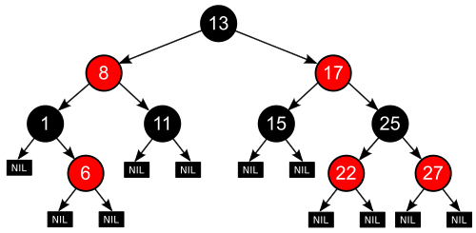Рис. 1 - пример красно-чёрного дерева
- Реализация.
Для реализации хеш таблицы был создан класс HashTable принимающий в качестве аргументов тип пробирования и коэффициент заполняемости, при котором необходимо расширять таблицу.
Метод __setitem__ перегружен, он принимает ключ и значение, вставляет элемент на нужное место. Для этого рассчитывалось хэш значение от ключа с помощью метода __hash, брался остаток от деления на размер таблицы. Далее начинался безусловный цикл while пока не получистя вставить элемент в свободное место либо обновить значение лежащее по этому ключу. Для этого если место по индексу, полученному от хеш функции, занято к нему прибавлялось смещение. Если было выбрано линейное пробирование, то каждую новую попытку вставки индекс смещался на 1, если квадратичное — брался следующий квадрат, если двойное хеширование прибавлялось новое значение второй хеш функции - __hesh_second. После успешной вставки счетчик количества элементов увеличивался на 1, делается проверка на превышение коэффициента заполняемости, и в случаи необходимости выполняется метод __resize().
Метод __resize() расширяет таблицу в 2 раза. Для этого он создает новый массив пар ключ — значение по умолчанию равными None, «пробегается» по всем элементам старого массива и при нахождении нового элемента вставляет его уже в новую таблицу, заново рассчитывая хеш ключей.
Метод __getitem__ тоже перегружен. Он возвращает значение лежащее по ключу. Для этого рассчитывается хеш от ключа, возвращается значение лежащее по индексу, если ключи совпали, иначе — произошла коллизия, и в зависимости от выбора проибрования идет поиск нужного элемента (это происходит аналогично вставке элемента). Если количество попыток равно размеру таблицы процесс поиска заканчивается, так как каждый элемент был просмотрен и не найден необходимый, пробрасывается ошибка отсутствия ключа в таблице.
Метод remove получает ключ и удаляет значение лежащее по этому ключу. Работает аналогично методу __getitem__ только при нахождении элемента он заменяется на пару (None, None) что эквивалентно отсутствию элемента в таблице.
Метод __hash принимает ключ для которого необходимо рассчитать хеш значение. Переменная hash_code накапливает значение, в цикле for пробегающем по длине ключа символьное представление элемента ключа с конца умножается на 19 в степени номера итерации. Возвращается значение по модулю размера таблицы.
Метод __hash_second используется для пробирования двойным хешированием. Переменная x равна 263, каждую итерацию она умножается на номер элемента ключа (по которому идет итерация), в промежуточную сумму прибавляется символьное представление элемента умноженное на x, берется остаток от деления на размер таблицы во избежании больших чисел, замедляющие работу. Для того чтобы не было зацикливания про поиске элемента он должен возвращает взаимопростое число с размеров таблицы, для этого высчитаный хеш делится с остатком на размер таблицы без единицы, и прибавляется 1. Так как размер таблицы — степени двойки, то это гарантирует взаимопростого хеша.
Для реализации RB-дерева были созданы классы RBTree и Node.
Элемент дерева — Node — харнит значения хеш ключа, сам ключ, данные, цвет, указатели на родителя и сыновей (по умолчанию None). Также имеет метод хеширования ключа.
Для вставки элемента в дерево реализован метод insert, принимающий ключ и значение. Создается Node для этих данных и находится место куда нужно вставить этот элемент сравнивая хеши других узлов, если он меньше — то идет в левое поддерево иначе — в правое, аналогично бинарному дереву поиска. Так как красно-черное дерево — самобалансирующее, то при необходимости вызывается метод __fixNodeInsert__ принимающее в качестве аргумента вставленный узел.
Метод __fix_node_insert__ баллансирует дерево после вставки восстанавливая свойства дерева. Опишу случай, когда родитель вставленного узла красного цвета, так как в обратном случае все действия аналогичные, но симметричные относительно левой и правой сторон. Находится дядя узла и если он красного цвета, то дядя, родитель и дедушка узла перекрашиваются в инвертированные цвета, таким образом восстанавливаются свойства дерева. В противном случае сначала проверяется условие, если ребенок левый, происходит правый поворот относительно его родителя, переменная node переключается на своего родителя. После этого, даже если узел был правым, родитель узла перекрашивается в черный, дедушка в красный, выполняется левый поворот от дедушки узла. Этот алгоритм выполняется пока родитель узла красный или пока цикл не дойдет до узла корня. Корень дерева необходимо перекрасить в черный цвет, так как это является свойством красно-черного дерева.
Опишу метод LR (левы поворот), использующийся в методах __fix_node_insert__ и __fix_remove__. Метод RR (правый поворот) аналогичен, но симметричен относительно правой и левой сторон. Он принимает узел, создает переменную хранящую правого ребенка этого узла и меняет отношения между узлами так, чтобы элемент и его родитель поднялись на уровень выше, а дедушка и дядя — опустились.
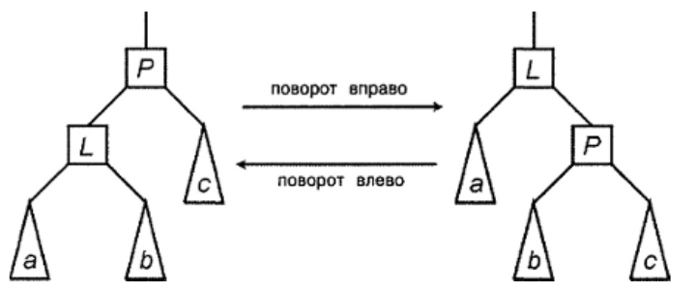Рис. 2 - повороты
Метод delete предназначен для удаления элемента. Для этого он принимает ключ и вызывает вспомогательный метод __remove и передает ему корень дерева и ключ удаляемого элемента. Он ищет узел, который необходимо удалить сравнивая хеш значения. И присваивает его и его цвет в переменные contain_node и contaion_color соответственно. Далее рассматриваются случаи, когда у элемента нет левого ребенка, нет правого ребенка, есть оба ребенка. В первых двух случаях вызывается метод __transplant для узла и его существующего ребенка, который заменяет первый элемент на второй, при этом удаляя его. В третьем случае находится минимальный элемент в правом поддереве (он гарантированно больше узла), он и его цвет присваиваются в переменные contain_node и contaion_color соответственно. Этот узел меняется местами с удаляемым узлом, который потом удаляется. Далее идет балансировка дерева с помощью метода __fix_remove__.
Метод __fix_remove__ балансирует дерево после удаления узла. Цикл while выполняется пока узел не является корнем и имеет черный цвет. Далее выполняются аналогичные алгоритмы если узел левый или правый ребенок, отличающиеся только симметрией относительно правой и левой стороны. Если узел оказался левым, сначала запоминается брат узла в переменную contain_node. Если он красный, перекраиваются брат в черный, а родитель в красный, выполняется левый поворот относительно родителя, contain_node указывает на бывшего родителя. Далее возможны два случая: оба ребенка черные или нет. В первом случае родитель этих узлов перекрашивается в красный, а в переменную tmp_node запоминается его родитель. Во втором случае Если цвет правого ребенка у брата черный, левый ребенок перекрашивается в черный, в переменную contain_node записывается красный цвет, выполняется правый поворот от брата, запоминается правый сын узла. Далее родитель и ребенок перекрашиваются, выполняется левый поворот относительно родителя узла. В переменную tmp_node присваивается корень дерева, поэтому процесс балансировки закончился.
Для наглядности был реализован метод print печатающий дерево в терминал. Для этого он вызывает метод __print_node, который рекурсивно печатает узлы с необходимым отступом справа, вызывает себя же для левого и правого ребенка.
- Оценка сложности.
Для того иллюстрирования зависимости времени работы каждой операции (вставка, поиск, удаление) от количества элементов в структуре использовалась библиотека Matplotlib для визуализации данных двумерной графикой на языке программирования Python.
- Сравнение теоретических и полученных в результате исследования данных о сложности работы алгоритмов.
  - Хеш-таблица
Операция | Лучший | Средний | Худший
Вставка | O(1) | O(a) | O(n)
Поиск | O(1) | O(a) | O(n)
Удаление | O(1) | O(a) | O(n)
Где n — количество элементов в таблице, а — количество возникших коллизий.
          - В качестве лучшего случая на вход поступал массив ключей с разными хеш-значениями
          - В качестве среднего случая на вход поступал массив псевдослучайных ключей среди которых наблюдались коллизии
          - В качестве худшего случая на вход поступал массив ключей с одинаковыми хэш-значениями.
График зависимости времени добавления n-го количества элементов в хеш таблицу в лучшем случае представлен на рисунке 3.
Виден линейный рост времени от количества элементов, что соответствует теоретическим значениям.
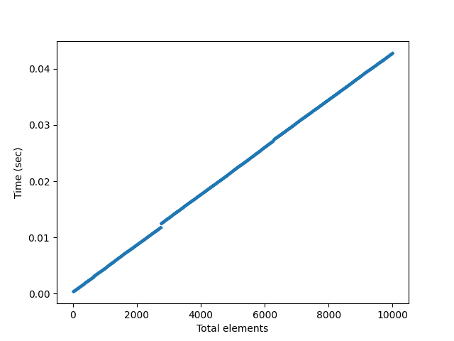Рис. 3 - график вставки элементов в лучшем случае
График зависимости времени добавления n-го количества элементов в хеш таблицу в среднем случае представлен на рисунке 4.
В данном случае тоже линейный рост времени от количества элементов, что соответствует теоретическим значениям.
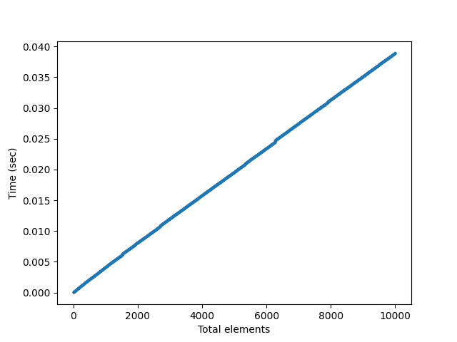Рис. 4 - график вставки элементов в среднем случае
График зависимости времени добавления n-го количества элементов в хеш таблицу в худшем случае представлен на рисунке 5.

В данном случае виден экспоненциальный рост времени от числа добавляемых элементов, так как для n-го каждого нового элемента необходимо сделать n-1 проверку. Данные соответствуют теоретическим.
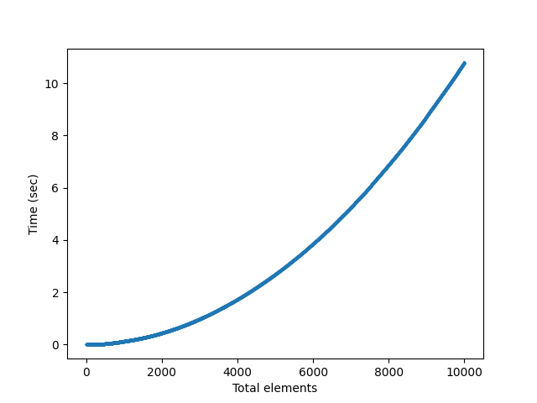Рис. 5 - график вставки элементов в худшем случае
Так как лучший и худший случаи не отличаются идеологически при реализации разных способов пробирования, то достаточно сравнить средний случай разных для разных типов. График зависимости времени добавления n-го количества элементов в хеш таблицу в среднем случае представлен на рисунке 6, где красный график — линейная пробирование, зеленый — квадратичное, синий — двойное хеширование.
По графику видно, что линейный способ пробирования оптимальный, а метод двойного хеширования самый медленный. Это связано с тем, что вычисление второй хеш функции несколько затратнее чем линейное смещение в линейном методе.
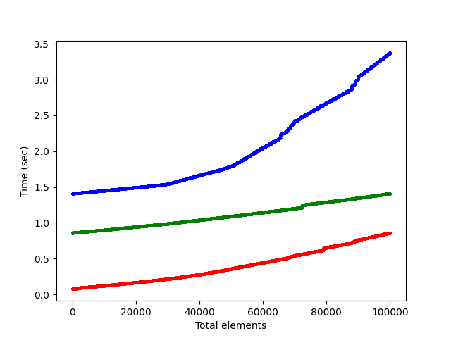Рис. 6: график вставки элемента в среднем случае для разных типов пробирования
Так же необходимо сравнить скорость удаления элементов из таблиц. Рассмотрю лучший случай — отсутствие коллизий при доступе к элементу, график представлен на рисунке 7.
Виден линейный рост времени от количества элементов, что соответствует теоретическим значениям.
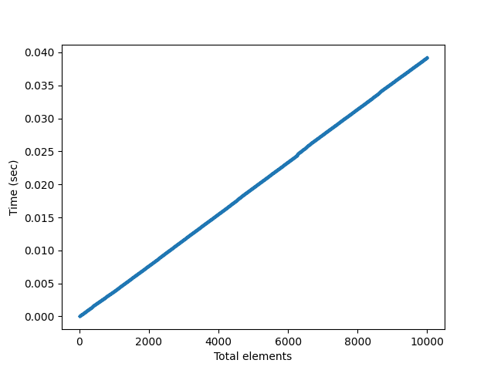Рис. 7: график удаление элементов в лучшем случае
График зависимости времени удаления n-го количества элементов в хеш таблице в худшем случае представлен на рисунке 8.
Так как лучший и худший случаи не отличаются идеологически при реализации разных способов пробирования, то достаточно сравнить средний случай удаления элементов для разных типов. График зависимости времени удаления n-го количества элементов из хеш таблицы в среднем случае представлен на рисунке 9, где красный график — линейная пробирование, зеленый — квадратичное, синий — двойное хеширование.
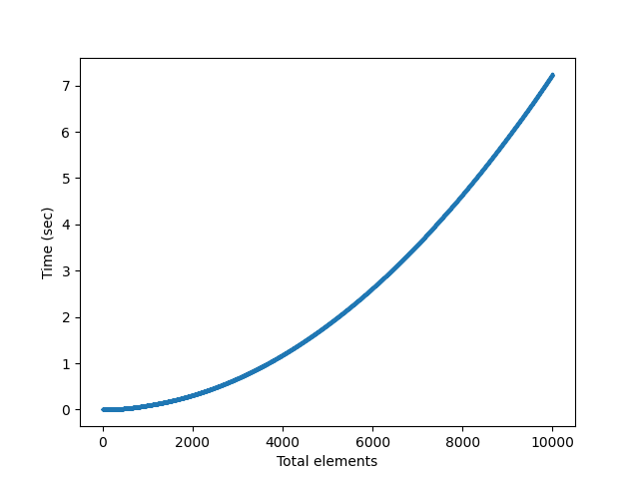Рис. 8 - график зависимости удаления элементов в худшем случае
По графику видно, что линейный способ пробирования оптимальный, а метод двойного хеширования самый медленный. Я считаю у этого причина такая же, как и в случае со вставкой.
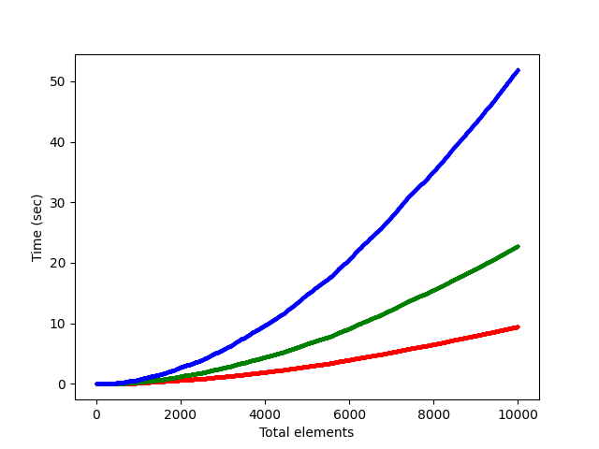Рис. 9: график удаления элемента в среднем случае для разных типов пробирования
Графики поиска элемента будут аналогичными с графиками удаления элемента, так как в обоих случаях идет поиск элемента в хэш таблице, а процесс удаления элемента занимает O(1) времени.

- Вывод

